Уроки безопасности.
Чтобы уберечь ребенка от несчастных случаев в различных ситуациях, необходимо научить его безопасному поведению. На протяжении всей недели мы с детьми проводили различные беседы и игры, благодаря которым дети вспомнили и закрепили важные правила.
Играя в дидактическую игру: «Кто на чём едет», дети закрепили знания о видах транспорта и вспомнили правила пешеходов, познакомились с ядовитыми растениями и грибами, закрепили названия ягод, выполнили аппликацию «Ягодное царство».
Беседуя о правилах поведения при пожаре, дети познакомились с правилами пожарной безопасности. Расширили свои знания детей об источниках опасности в быту, таких как электроприборы, газ, утюг, спички. Познакомились с работой пожарных и нарисовали пожарную машину.
Во время прогулки обращаем внимание детей на безопасность на участке. Играя с песком, обращаем внимание на то, что песком нельзя бросаться в других детей, нельзя брать его в рот, а грязными руками не тереть глаза. Очищаем участок от мусора, чтобы не пораниться.
Дети очень любопытны и порой они забывают о возможных опасностях или просто пока ещё не могут, не научились предвидеть их. Наша задача научить детей соблюдать Правила безопасного поведения в любой деятельности и в любых ситуациях.

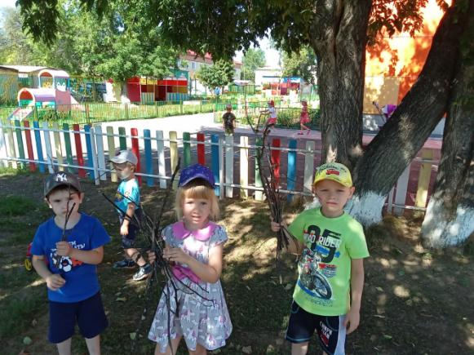

Для наглядного рассмотрения различных опасных ситуаций детям были предложены просмотр презентаций «Как избежать неприятностей»; альбомы и плакаты для рассматривания по теме «Безопасность»: «Детям об огне», «Правила антитеррора», «Правила дорожного движения».
Закрепить все полученные знания детям помогли дидактические игры «Можно – нельзя», «Опасная ситуация», «Доскажи словечко» и сюжетно – ролевые игры «Поведение на улице», «Светофор», направленные на изучение правил дорожного движения.

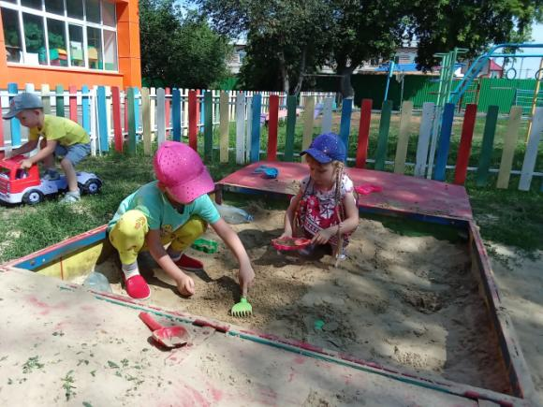

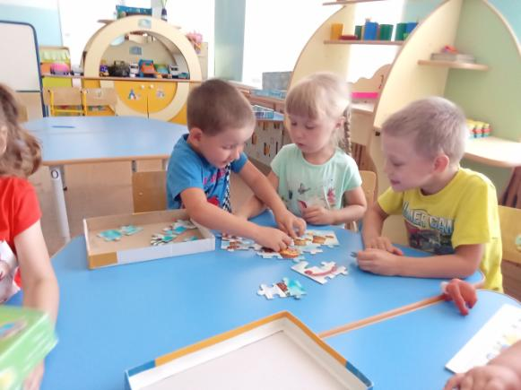

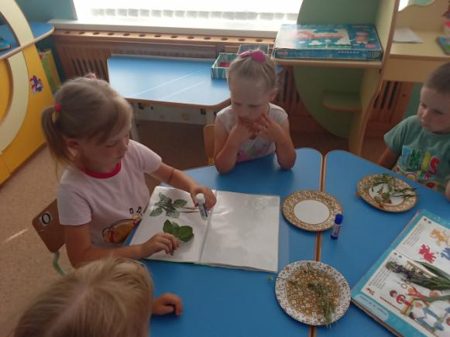

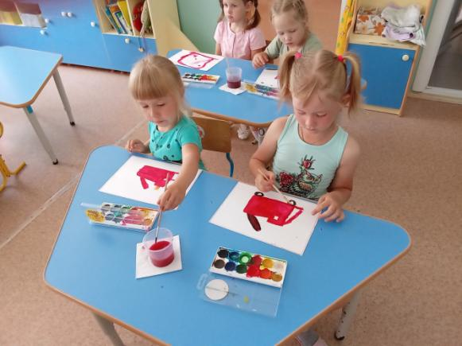

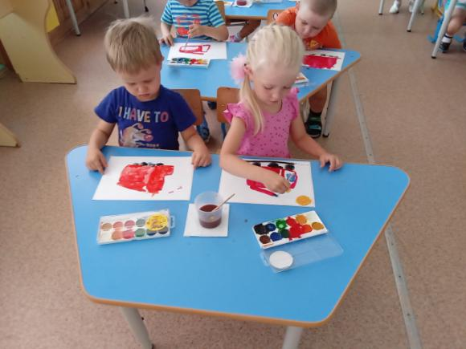

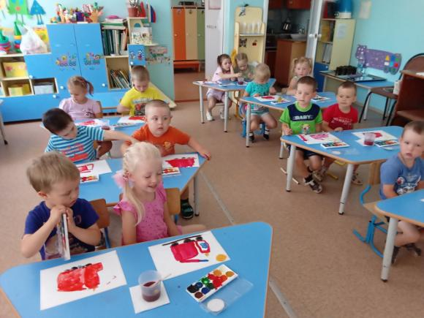

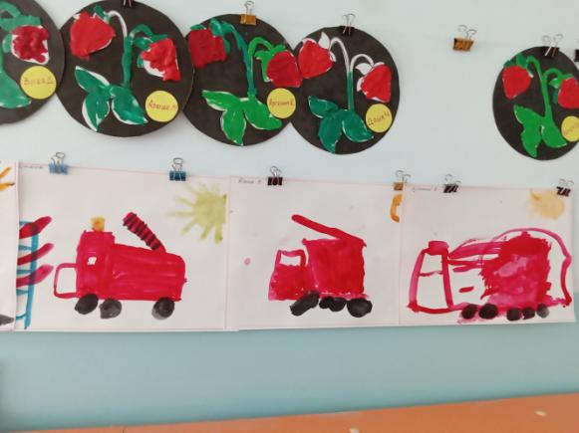

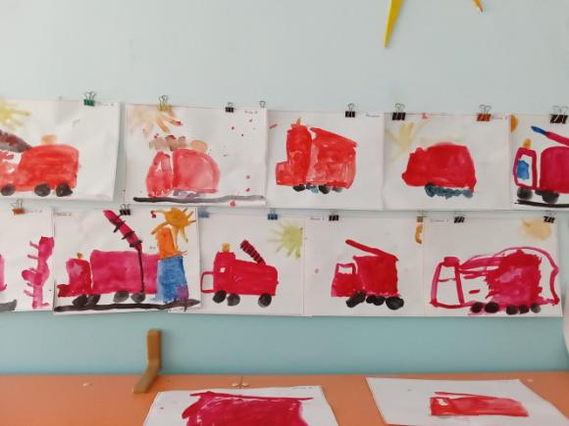

Первоочередная задача в решении проблемы детской безопасности – активизировать пропаганду безопасности среди детей и их родителей.
Так, с родителями были проведены беседы «Родители, будьте бдительны!», «Безопасность детей дошкольного возраста дома». Консультации для родителей представлены на информационных стенда
Так же родителям были предложены памятки: «Безопасность на водных объектах», «Безопасность ребенка дома и на улице».

Таким образом, вся работа по безопасности в нашем детском саду прошла целенаправленно, и, надеемся, эффективно.

Материал подготовила воспитатель МА ДОУ АР детский сад
«Сибирячок» корпус № 2 Торопова С.М.

